实验编号： 2 四川师大Oracle实验报告 2016 年 12 月 1 日
计算机科学学院 2014级3班 实验名称： 熟悉SQL语言
姓名：刘程贤 学号：2014110321 指导老师：俞晓 实验成绩:_____

实验2 熟悉SQL语言
- 实验目的及要求

  - 在SQL*PLUS或PL/SQL Developer工具中编写SQL语句；

- 实验内容

  - 在ORACLE 数据库中定义用户；
  - 给用户赋权限，创建，修改和删除表格，视图等数据库对象；
  - 向表格中插入，修改和删除数据；
  - 体会SQL语言中ORACLE的“方言”；
  - 对自己建立的表做查询：包括单表查询，多表查询，嵌套查询，分组查询，相关查询。

- 实验主要流程、基本操作或核心代码、算法片段（该部分如不够填写，请另加附页）

  - 在ORACLE 数据库中定义用户；
    - 创建用户：
create user C##u1 identified by 123456;
    - 赋予用户连接权限：
grant connect to C##u1;
  - 给用户赋权限，创建，修改和删除表格，视图等数据库对象；
    - 赋予用户创建表的权限：
grant create table to C##u1;
    - 赋予用户创建视图的权限：
grant create view to C##u1;
    - 赋予用户修改表或视图的权限：（以student表为例）
grant alter on student to C##u1;
    - 赋予用户删除表或视图的权限：（以student表为例）
grant delete on student to C##u1;
  - 向表格中插入，修改和删除数据；
    - 创建SC表：
create table sc(
sno char(10),
cno char(10),
grade smallint,
primary key(sno, cno)
);
    - 插入数据：
insert into sc values('001','c01',88);
insert into sc values('001','c02',86);
insert into sc values('001','c03',82);
insert into sc values('001','c05',67);
insert into sc values('001','c08',59);
insert into sc values('002','c01',44);
insert into sc values('002','c06',29);
insert into sc values('002','a01',63);
insert into sc values('002','c04',66);
insert into sc values('002','a02',78);
insert into sc values('003','b01',80);
insert into sc values('003','b02',34);
insert into sc values('003','b03',87);
insert into sc values('004','a01',85);
insert into sc values('004','a02',56);
insert into sc values('004','a03',74);
insert into sc values('004','b03',90);
insert into sc values('005','c01',71);
insert into sc values('005','c03',89);
insert into sc values('006','c06',65);
insert into sc values('006','c08',58);
insert into sc values('006','b01',77);
insert into sc values('010','c03',42);
insert into sc values('010','a01',33);
insert into sc values('010','a02',29);
insert into sc values('010','b02',75);
insert into sc values('011','c03',86);
insert into sc values('011','c05',86);
insert into sc values('011','c08',86);
insert into sc values('012','c02',77);
insert into sc values('012','b01',45);
insert into sc values('012','a03',88);
insert into sc values('012','a01',43);
insert into sc values('012','a02',32);
insert into sc values('013','c01',22);
insert into sc values('013','c04',23);
insert into sc values('015','c01',68);
insert into sc values('015','c03',56);
insert into sc values('015','b03',37);
insert into sc values('015','a02',61);
    - 修改数据：
update sc set grade=grade+10 where sno='001';
    - 删除数据：
delete from sc where sno='001';
  - 体会SQL语言中ORACLE的“方言”；
    - Oracle中复制表：
Create table t1 as select * from student;
    - Oracle中只复制表结构：
Create table t2 as select * from student where 1=2;
    - Oracle中查看表达式的值：
select sysdate from dual;
  - 对自己建立的表做查询：包括单表查询，多表查询，嵌套查询，分组查询，相关查询。
    - 单表查询：
Select * from student;
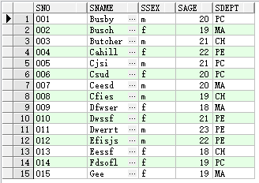
    - 多表查询：
select * from student, sc where student.sno=sc.sno and sc.sno='002';
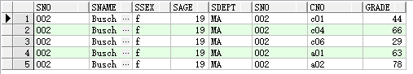
    - 嵌套查询：
select * from sc where sno in(select sno from student);
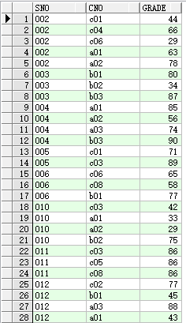
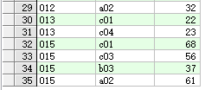
    - 分组查询：
select sno, count(1) courseNumber from sc group by sno;
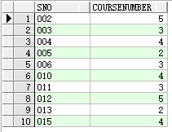
    - 相关查询：
select * from course where exists(select * from sc where course.cno=sc.cno);
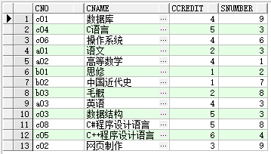

- 实验结果的分析与评价（该部分如不够填写，请另加附页）

注：实验成绩等级分为（90－100分）优，（80－89分）良，(70-79分)中，（60－69分）及格，（59分）不及格。

